

PREPARATI AL FUTURO CON L’ISTITUTO AGRARIO Gestione Ambiente e Territorio via Aldo Moro 1 Sant’Anatolia di Narco (Pg)

PREPARATI AL FUTURO CON L’ISTITUTO AGRARIO

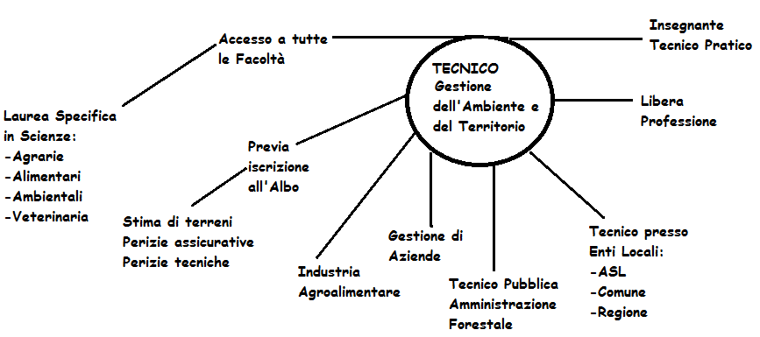

Sabato 13 e Domenica 21 FEBBRAIO Open Days
dalle ore 9.30 alle ore 18.00
SEGRETERIA APERTA

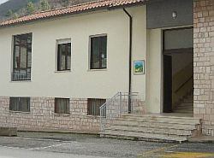

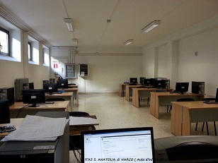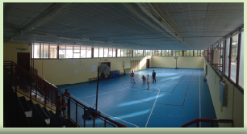

ISCRIZIONI ON LINE APERTE dal 22 gennaio al 22 febbraio 2016
Le iscrizioni possono essere effettuate autonomamente o con il supporto del personale di segreteria di Sant’Anatolia di Narco 0743 613444 e di Cerreto di Spoleto 0743 91220 e-mail itas_valnerina@libero.it fax 0743619140

